Варіант 1
- Знайти власні значення оператора 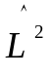, які відповідають функції 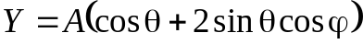, де А – константа.
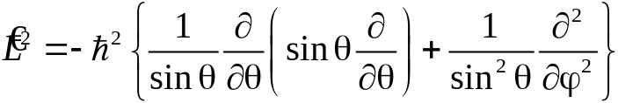
- Чи може стан електрону в одномірній нескінченно-глибокій потенціальній ямі шириною 2а описуватись хвильовою функцією 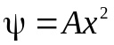 (де А – константа)? Відповідь обґрунтувати.
- Яким може бути максимальний спіновий механічний момент атому, в якого 5 електронів знаходяться у другій енергетичній оболонці? Яким при цьому буде максимальне значення орбітального механічного моменту?
- Магнітний потік через нерухомий контур з опором R змінюється протягом інтервалу часу τ за законом 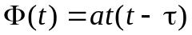. Знайти кількість теплоти Q, яка при цьому виділиться в контурі.
- Електрон в атомі водню перейшов з третього енергетичного рівня на основний. Відповідно до теорії Бора, визначити енергію фотону, що при цьому випромінився.

Варіант 2
- Знайти результати дії операторів 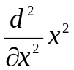 та 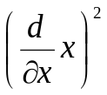 на функцію cos x.
- Для електрону в атомі водню, стан якого описується хвильовою функцією 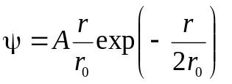 (А та r₀ – константи) розрахувати середнє значення його відстані від ядра.
- Визначити можливі мультиплетності атомів літію ₃Li⁶ та вуглецю ₆C¹², якщо вважати, що збуджуватися можуть лише електрони зовнішніх, незамкнутих підоболонок.
- Два конденсатори ємностями С₁ та С₂ увімкнено послідовно в коло змінного струму з амплітудою напруги U та частотою ω. Знайти амплітуду струму в колі і падіння напруги на кожному з конденсаторів.
- Потужність випромінювання абсолютно чорного тіла дорівнює P. Знайти площу випромінюючої поверхні, якщо максимум спектральної густини його енергетичної світності припадає на довжину хвилі λ.

Варіант 3
- Знайти комутатор операторів 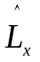 та 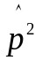.
- Визначити найбільш імовірне значення кута θ для електрону в атомі водню з хвильовою функцією 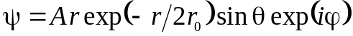, де А – константа.
- Обчислити множник Ланде для атому в стані ³Р.
- Знайти зсув фаз між напругою і силою струму в колі, що складається з паралельно увімкнених резистора опором R, конденсатора ємністю С та послідовно під’єднаної до них котушки індуктивністю L. Частота змінного струму дорівнює ω.
- Визначити температуру тіла при якій воно б випромінювало в n разів більше ніж поглинало. Температура оточуючого середовища Т₀.

Варіант 4
- Знайти комутатор 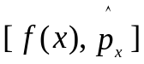, де f (x) – довільна функція координати.
- Знайти середнє значення потенціальної енергії електрону в атомі водню, стан якого описується хвильовою функцією 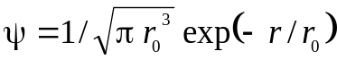.
- Зобразити схему можливих переходів у слабкому магнітному полі для спектральної лінії, яка відповідає переходу 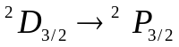.
- Конденсатор та резистор опором R увімкнені паралельно у коло змінного струму частотою ω. Знайти ємність конденсатора, якщо зсув між напругою і струмом у колі ϕ.
- Червона границя фотоефекту для цинку λ₀ = 310 нм Визначити максимальну кінетичну енергію E_{k,max} фотоелектронів в електрон-вольтах, якщо на цинк падає світло з довжиною хвилі λ = 200 нм.

Варіант 5
- Знайти комутатор операторів та .
- Стан електрону, що знаходиться в одномірній нескінченно-глибокій потенціальній ямі шириною 2а описується хвильовою функцією 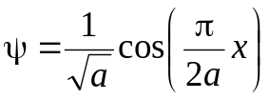. Знайти середнє значення імпульсу цієї частинки.
- Записати можливі терми атому з електронною конфігурацією 2p¹ 3f ¹.
- Коливальний контур радіоприймача, який складається з конденсатора та котушки, настроєний на радіостанцію, частота якої ν₀. У скільки разів потрібно змінити ємність конденсатора, щоб приймач був настроєний на довжину хвилі λ?
- Електрон вибито з атому водню що перебуває в основному стані фотоном з енергією Е = 17.7 еВ. Визначити швидкість електрону υ за межами атому.

Варіант 6
- Знайти комутатор операторів та 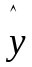.
- Стан електрону в атомі описується хвильовою функцією , де А та r₀ – сталі величини. Знайти його найбільш імовірну відстань від ядра.
- Скориставшись правилами Хунда знайти основний терм атомів ₄Be⁹, ₆С¹² та ₇N¹⁴.
- В коло змінного струму частотою ω послідовно з резистором вмикають спочатку індуктивність L, а потім ємність С. Визначити опір резистора, якщо відношення амплітуд струмів, що проходять через резистор у першому та другому випадках, дорівнює k.
- Розрахувати довжину хвилі, яка відповідає червоній границі фотоефекту для срібла, якщо робота виходу електронів для цього матеріалу дорівнює 4.28 еВ.

Варіант 7
- Знайти комутатор операторів та .
- Частинка знаходиться в одномірній прямокутній потенційній ямі з нескінченно високими стінками. Знайти масу частинки, якщо ширина ями дорівнює 2а, а різниця енергій між 3-ім та 2-им енергетичними рівнями дорівнює ΔΕ.
- Зобразити схему можливих переходів у слабкому магнітному полі для спектральної лінії, яка відповідає переходу 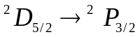.
- 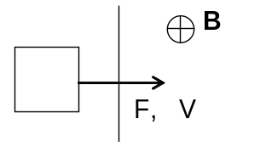Дротяна квадратна рамка зі стороною L та загальним опором R входить у простір де існує магнітне поле під дією зовнішньої сили F. Визначити індукцію магнітного поля, якщо рамка рухається зі сталою швидкістю V, а площина рамки перпендикулярна вектору магнітної індукції. Скільки тепла виділяється в рамці в одиницю часу в процесі входження? В який момент виділення тепла припиниться?
- Знайти потужність Р теплового випромінювання абсолютно чорної кульки радіусом r = 15 см, нагрітої до температури T = 1500 К. На якій довжині хвилі λ буде спостерігатися максимум інтенсивності випромінювання?

Варіант 8
- Обчислити середнє значення квадрату моменту імпульсу в стані 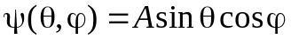.
- Для електрону в атомі водню, стан якого описується хвильовою функцією 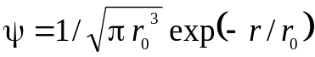 знайти середнє значення проекції моменту імпульсу L_{z}.
- Визначити максимально можливий орбітальний механічний момент атому, що знаходиться в стані, мультиплетність якого п’ять, а число можливих значень проекції повного механічного моменту 7. Записати спектральне позначення цього терму.
- Соленоїд, що має індуктивність L = 0,3 Гн і опір R = 10 Ом, вмикається в коло змінного струму (ν = 50 Гц) з діючою напругою U_{d} = 120 В. Визначити амплітудне значення сили струму І₀, зсув фаз φ між струмом і напругою в колі та потужність теплових втрат Р.
- Протон рухається в однорідному магнітному полі з індукцією В по колу радіусом R. Визначити довжину хвилі де Бройля для нього.

Варіант 9
- Знайти результати дії операторів та на функцію exp(x).
- Знайти середнє значення сили взаємодії з ядром електрону в атомі водню, стан якого описується хвильовою функцією 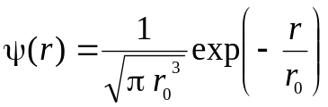.
- Записати можливі терми для системи з двох d електронів, що знаходяться в різних електронних оболонках.
- Котушка, яка складається з N витків дроту, розміщена в магнітному полі, лінії індукції якого направлені вздовж осі котушки. Площа поперечного перерізу котушки S, її опір R. Знайти потужність теплових втрат, якщо індукція магнітного поля рівномірно змінюється в часі зі швидкістю υ.
- Поверхня тіла спочатку була нагріта до температури Т. Через деякий час одна половина цієї поверхні нагрілась на ΔТ, а друга на ΔТ охолонула. В скільки разів при цьому змінилась потужність випромінювання?

Варіант 10
- Відомо, що 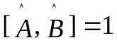. Знайти комутатор 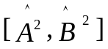.
- Знайти найбільш ймовірне значення координати частинки, стан якої описується хвильовою функцією 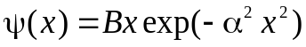, де B та α – відомі сталі.
- Записати можливі терми атому з електронною конфігурацією р⁵.
- Літак летить горизонтально зі швидкістю V. Знайти різницю потенціалів, яка виникає між кінцями крил літака, якщо вертикальна складова індукції магнітного поля землі дорівнює B, а розмах крил літака - L.
- Знайти довжини хвиль де Бройля для електрона (m₀ = 9,11⋅10⁻³¹ кг), що рухається зі швидкістю υ₀ = 10⁶ м/с та кульки масою m = 1 г що рухається зі швидкістю υ = 1 см/с.

Варіант 11
- Знайти комутатор операторів 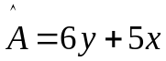 та 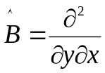
- Частинка масою m перебуває у потенціальному полі 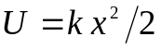, а її хвильова функція має вигляд: , де B та α - додатні сталі. За допомогою рівняння Шрьодінгера знайти величину α та енергію частинки у цьому стані.
- Атом знаходиться у стані, мультиплетність якого дорівнює 3, а повний механічний момент – 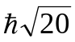. Яким може бути відповідне квантове число L?
- Визначити потужність, що виділяється в колі змінного струму, яке складається з паралельно з’єднаних котушки індуктивністю L, конденсатора ємністю С та послідовно приєднаного до них резистора опором R. Діюче значення напруги у колі дорівнює U_{d}, циклічна частота струму – ω.
- Яка напруженість електричного поля, що створюється ядром на четвертій борівській орбіті атома водню?

Варіант 12
- Відомо, що 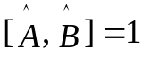. Знайти комутатор 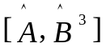.
- Частинка масою m знаходиться в основному стані в одномірній прямокутній потенційній ямі з нескінченно високими стінками. Максимальне значення густини ймовірності місцеперебування частинки дорівнює P_{m}. Знайти ширину ями та енергію частинки у цьому стані.
- Записати можливі терми атому з електронною оболонкою 1s² 2s² p⁶ 3s¹ p¹.
- Конденсатор і електрична лампочка з’єднані послідовно і увімкнені в коло змінного струму напругою U і частотою ω. Яку ємність має мати конденсатор, щоб через лампочку протікав струм І, а падіння потенціалу на ній було рівним U₁.
- Цезій (робота виходу A = 1,88 еВ) освітлюється спектральною лінією водню (λ = 476 нм). Яку найменшу затримуючу різницю потенціалів U_{з} треба прикласти, щоб фотострум припинився?

Варіант 13
- Знайти комутатор операторів та 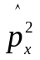.
- Частинка масою m перебуває у деякому одномірному потенціальному полі U(x) в стаціонарному стані, для якого хвильова функція має вигляд 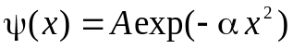, де А та α – відомі сталі (α > 0). Маючи на увазі, що U(0) = 0, знайти вигляд U(x) та енергію частинки у цьому стані.
- Знайти максимально можливий спіновий механічний момент атому з електронною конфігурацією 3р⁴ d¹.
- 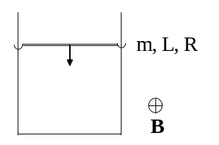При збільшенні температури абсолютно чорного тіла в n разів довжина хвилі, на яку припадає максимум енергетичної світності зменшилась на Δλ. Визначити початкову температуру тіла.
- По вертикальним рейкам, розташованим в горизонтальному магнітному полі з індукцією В на відстані L одна від одної ковзає провідник масою m і опором R. Якої максимальної швидкості він зможе досягти?

